МИНИСТЕРСТВО НАУКИ И ВЫСШЕГО ОБРАЗОВАНИЯ

РОССИЙСКОЙ ФЕДЕРАЦИИ

ФГАОУ ВО «Крымский федеральный университет имени В. И. Вернадского»

Физико-технический институт

Кафедра компьютерной инженерии и моделирования

Лабораторная работа №4

по курсу «Логическое программирование»

на тему: «Реализация на языке логического программирования Visual Prolog программы расчета студенческой стипендии»

|  |  |
| --- | --- |
|  | Выполнил:  студент 4 курса  группы ПИ-182 (1)  Змитрович Н.С. |
|  | Проверил:  Доцент, к. ф.-м.н.,  Доцент кафедры компьютерной инженерии и моделирования  Михерский Р.М. |

Симферополь, 2021

**Цель выполнения работы:**

Реализация программы, которая выполняет расчет студенческой стипендии числа на языке Visual Prolog. В основе программы используется 3 категории студентов из 3 разных групп, и с разной суммой стипендии. В результате выполнения программы мы должны увеличивать стипендии учащихся на необходимую сумму.

**Задание 1. Изменение стипендии всем студентам**

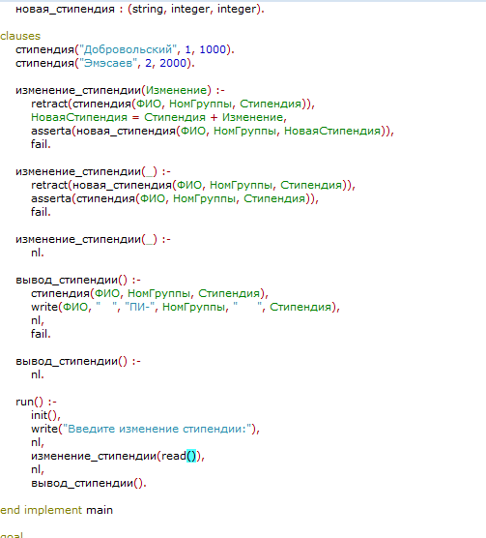

Рис. 1 – Код программы

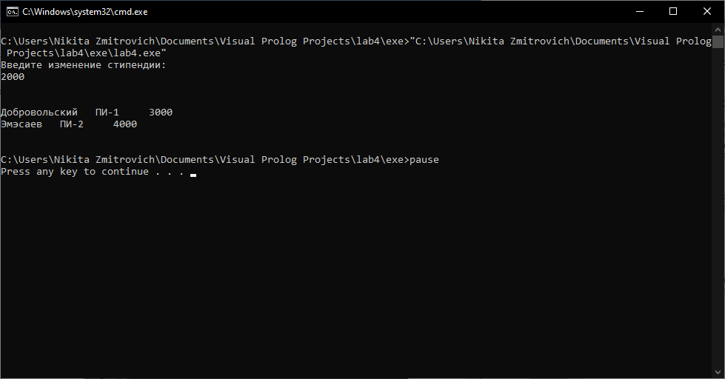  
Рис. 2 – Демонстрация работы программы

**Задание 2. Изменение стипендии отдельному студенту**

Для того, чтобы изменять счет стипендии для определенного студента, необходимо в предикат «change_payment» добавить дополнительный аргумент «Group», куда и будет прописываться необходимая группа.

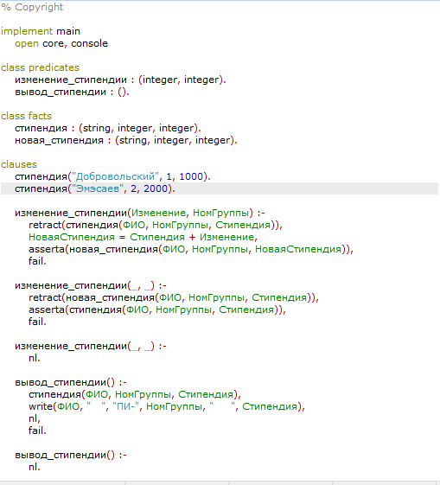  
Рис. 3 – Код программы

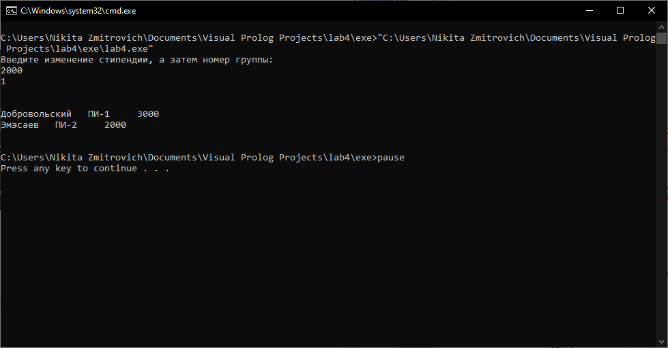  
Рис. 4 – Демонстрация работы программы

**Вывод:**

В ходе выполнения данной лабораторной работы был изучен и реализован функционал изменения суммы стипендии студентам на языке Visual Prolog, а также написана программа для демонстрации изменения стипендии в консоли.